

**Etec Cel. Raphael Brandão**

Vinicius Santos Gomes

Ricardo de Oliveira Palmeira

Lucas Konrado Macedo Pezente

Henzo Gabriel Marinho Felici

Alex Martins Amancio

Victor Hugo Gonçalves da Silva

**AUTOMAÇÃO RESIDENCIAL COM SISTEMA DE SEGURANÇA E PAINEL DE CONTROLE**

BARRETOS

2022

**AUTOMAÇÃO RESIDENCIAL COM SISTEMA DE SEGURANÇA E PAINEL DE CONTROLE**

Vinicius Santos Gomes

Ricardo de Oliveira Palmeira

Lucas Konrado Macedo Pezente

Henzo Gabriel Marinho Felici

Alex Martins Amancio

Victor Hugo Gonçalves da Silva

**RESUMO**

Nesse projeto idealizamos o uso de um Sistema de Segurança com Painel de Controle em uma casa comum, mostrando como funciona todas as funções e peças do nosso principal objetivo, a Automação Residencial. Com uma abordagem inédita, implementamos com muita praticidade, um modelo de sistema que facilite a segurança de quem utiliza o mesmo. Mostramos que uma casa com o sistema que desenvolvemos pode fazer com que a sensação de morar seja algo seguro.

**PALAVRAS-CHAVES:** Arduino, Automação residencial, segurança

**ABSTRACT**

In this project, we idealized the use of a Security System with a Control Panel in an ordinary house, showing how all functions and parts of our main objective, Home Automation, work. With an unprecedented approach, we implemented with great practicality, a system model that facilitates the safety of those who use it. We show that a house with the system we developed can make living in a safe place.

**Keywords:** Arduíno, Home automation, security

**INTRODUÇÃO**

A automação residencial não deve ser vista sob a concepção de luxo, mas sim como uma questão de modernidade, praticidade, economia e segurança. Espera-se que este sistema contribua para o acompanhamento da tecnologia, tendo em foco a facilidade de acesso, conforto, economia e principalmente a segurança. A automação de uma residência surge da necessidade de acompanhar paralelamente a tecnologia com o público que deseja se atualizar.

Cada dispositivo de uma casa poderá ser automatizado, como por exemplo, acender a lâmpada, abrir um portão, ligar o ar condicionado, e ajustar um alarme. Tendo isso em mente acreditamos que com a utilização desse painel ajudaríamos a garantir que os empregados e os empregadores consigam trabalhar com mais segurança e com mais praticidade em seus locais de trabalho.

Com esse projeto esperamos criar uma forma inovadora para garantir uma maior facilidade na vida de vários empresários e proprietários, aumentando a segurança e o controle de suas casas, empresas ou galpões. A automação residencial (AR) tem em vista facilitar a vida das pessoas e oferecer mais praticidade aos usuários no seu dia a dia, gerenciando sua casa por um painel de controle e facilitando as tarefas básicas do seu dia, como ascender uma luz abrir uma porta ou abrir uma janela

Da necessidade nasce a utilidade, com a falta de segurança em residências, altos índices de furtos, tragédias documentadas, do desespero a solução, observamos que se existisse um sistema que permitissem aqueles que temem pela segurança de suas famílias. Trancar suas casas de maneira segura e controlável, por cartões e senhas de acesso, partindo desta ideia, decidimos criar um “***Sistema de Automação Residencial”.***

E como magica facilitar a vida dessas pessoas deixando-as mais praticas com um pouco de tecnologia no seu dia a dia, qualquer tecnologia suficientemente avançada é equivalente à mágica (CLARKE, 1917).

**1 AUTOMAÇÃO RESIDENCIAL**

Automação residencial ou AR é uma forma de aplicar todas tecnolgias existentes dentro de uma casa para facilitar tarefas basicas ao seu usuario como ligar uma luz, abrir uma porta, abrir uma janela, ligar sistemas irrigaçao, ativar uma fechadura eletronica, ligar ar condicionados e etc. Ela e utilizada em varias formas para entreegar facilidade aos seus usuarios , em casas, galpoes e em comercios em geral. Ela surgiu na decada de 1970 nos Estados Unidos da America quando os primeiros sistemas automatizados de controle foram criados para aplicaçoes industriais, com a pricipal ideia de controlar tudo no seu lar por um tablet ou smartphone conectado à internet. E seu principal objetivo e oferecer mais facilidade e praticidade aos moradores atraves de um gerenciamento remoto da residencia.

* 1. **Automação Residencial utilizando a tecnologia Arduino**

Residência Inteligente ou Casa do Futuro, a Automação Residencial trata da integração de serviços e tecnologias, que tem por finalidade tornar uma residência automatizada e obter aumento em relação a segurança, conforto e praticidade.Com a compreensão de tais conceitos é possível entender que a Automação Residencial já não está tão distante da realidade e que muitas das tecnologias consideradas “do futuro” já estão acessíveis aos usuários domésticos. A Automação Residencial, que a partir de agora será chamada de AR, vem ganhando atenção. A apresentação dos principais aspectos sobre o universo da Automação Residencial, seus elementos básicos, arquiteturas, protocolos, abordando ainda as possibilidades de aplicação da AR dentro dos seus principais setores (dados, controle e multimídia), o planejamento de um sistema de AR com exemplo de implementação de uma residência automatizada, foi o método utilizado neste artigo para demonstrar os benefícios e suas vantagens paras as pcd, pessoas com deficiência, as ajuando a ter uma vida mais confortável e digna (Antônio, 2015)

Automação residencial com sistema de segurança e painel de controle. Esse sistema feito com Arduino vai poder conter uma fechadura eletrônica, sensor de presença com alarme, luminosidade controlar as luzes do ambiente e outros objetos. Vimos que esse projeto de: “Automação residencial com sistemas de segurança e painel de controle”, era utilizado com certa frequência em alguns lugares, como hotéis, casas e empresas, partindo dessa ideia, resolvemos fazer e demonstrar como ele funciona e como pode ser usado em hotéis, casas, empresas e depósitos, então residência automatizada significa que os sistemas vem de forma cooperativa, ou seja, todos tem sua função, dês da lâmpada que acenda por um painel de controle, desde o portão automático, são para criar um ambiente bom, positivo, dar segurança sem deixar de lado a eficiência da energia utilizada (TÓFOLI, 2013)

**2 METODOLOGIA**

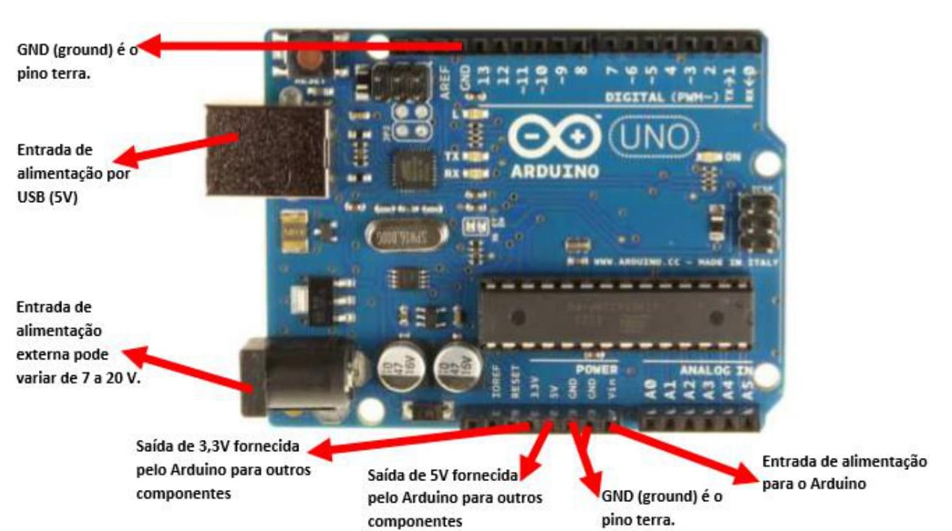**Arduino**

**Fonte:** Arduino.cc

O Arduíno é uma placa de prototipagem eletrônica que permite o desenvolvimento de projetos de automação residencial, como apagar as luzes automaticamente, regular a temperatura do ar-condicionado e muito mais

**Servo motor**

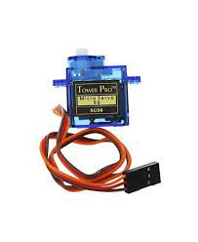

**Fonte:** Arduino.cc

O servomotor é um motor na qual podemos controlar sua posição angular através de um sinal PWM. Dessa forma, um servomotor é um atuador eletromecânico utilizado para posicionar e manter um objeto em uma determinada posição com esse servo motor vai ser usado no projeto para abrir e fechar o portão

**Sensor RFiD**

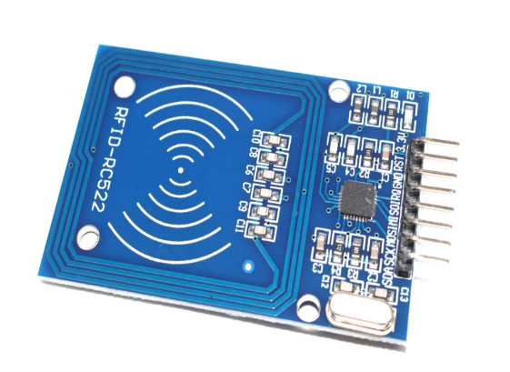

**Fonte:** Arduino.cc

O leitor de RFID é um dispositivo usado para coletar informações de uma etiqueta RFID, que é usada para rastrear ativos. As ondas de rádio são usadas para transferir dados da etiqueta para um leitor.Usaremos esse leitor para gerenciar o sistema da tela.

**Módulo Relé**

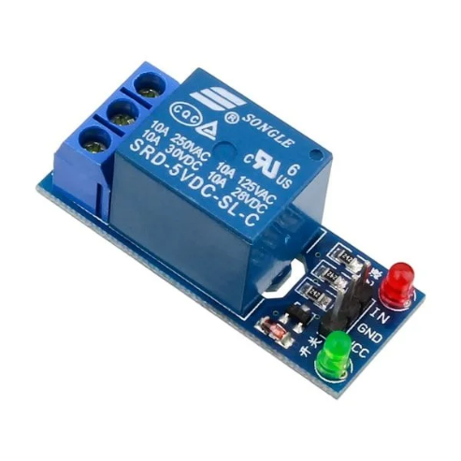

**Fonte:** Arduino.cc

O Módulo Relé é ideal para acionar uma lâmpada ou outra carga que exija até no máximo 10A contínuos utilizando o Arduino ou qualquer outro microcontrolador.  Ele funciona exatamente como uma chave (interruptor).

**Maquete**

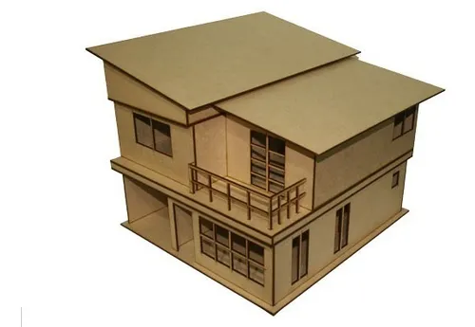

Usaremos essa maquete para representar uma casa ou empresa do usuário como um exemplo

**Tela LCD Nextion**

**Fonte:** https://nextion.tech/

Peça única (módulo ou frontal) com Display Lcd e Touch. A função do Display Lcd é de restaurar a imagem do aparelho. A principal tarefa dela no projeto e reproduzir a imagem do aplicativo.

**CONCLUSÃO**

Os temas apresentados nesse artigo foram para mostrar um modo que a tecnologia pode influenciar na vida de cada pessoa faciltando as nas tarrefas diarias do dia ainda dando uma segurança para a residencia da pessoa.

**REFERÊNCIAS BIBLIOGRÁFICAS**

ARDUINO.CC. **Arduíno**. Disponível em: https://www.arduino.cc/ Acesso em: 11 de novembro 2022.

CLARKE, Arthur. **A Magica do Descanso.** Disponivel em: <https://www.flexdobrasil.com.br/saiu-na-midia/abicol-a-magica-no-descanso> Acesso em: 3 de novembro 2022.

CRUZ, Talita. **O que é Automação Residencial** Disponível em: <https://www.vivadecora.com.br/pro/automacao-residencial/> Acesso em: 3 de novembro 2022.

DEVAL, Felipe Antônio. **AUTOMAÇÃO RESIDENCIAL DE BAIXO CUSTO.** Disponivel em:<https://www.uniara.com.br/arquivos/file/cca/artigos/2015/felipe-antonio-deval.pdf>Acesso em: 3 de novembro 2022.

NEXTION.TECH.nextion.Disponivel em:< https://nextion.tech/> acesso em:11 de novembro 2022

TÓFOLI, Ricardo José **.Casa Inteligente Sistema de Automação Residencial**  Disponivel em: <https://cepein.femanet.com.br/BDigital/arqTccs/1211320586.pdf> Acesso em: 3 de novembro 2022.